**Diseño UX**

### **Cambios Realizados**

#### **1. General**

* Se añadió diseño responsive a todas las páginas para garantizar una visualización óptima en dispositivos móviles.

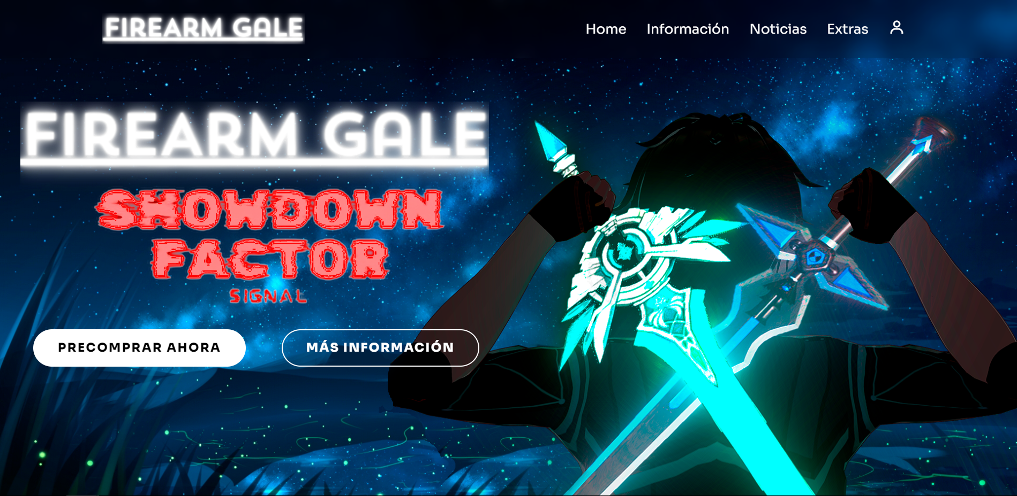

* Se mejoró el sistema de navegación para una experiencia de usuario más fluida.



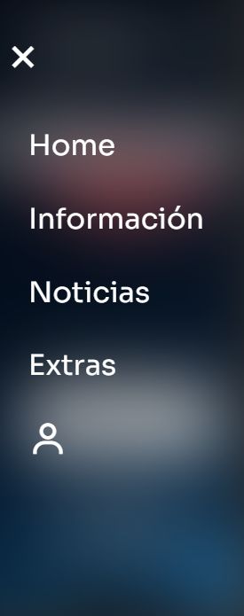

* Se corrigieron errores visuales menores.
* El footer fue reemplazado por uno más estético y adaptable a diferentes tamaños de pantalla.





* Se suavizan las transiciones al navegar dentro de una misma página.
* Se incorporaron nuevos mensajes de alerta para una comunicación más clara con el usuario.

#### **2. index.html**

* El logo fue separado de la imagen de fondo para una mejor presentación.
* Se añadieron funcionalidades a los botones de "Home" para mejorar la interacción.
* La sección de noticias fue reemplazada por un slider de tarjetas, mejorando la experiencia visual tanto en escritorio como en móvil.

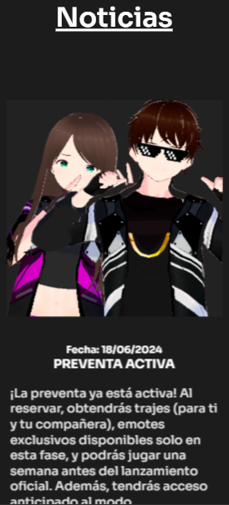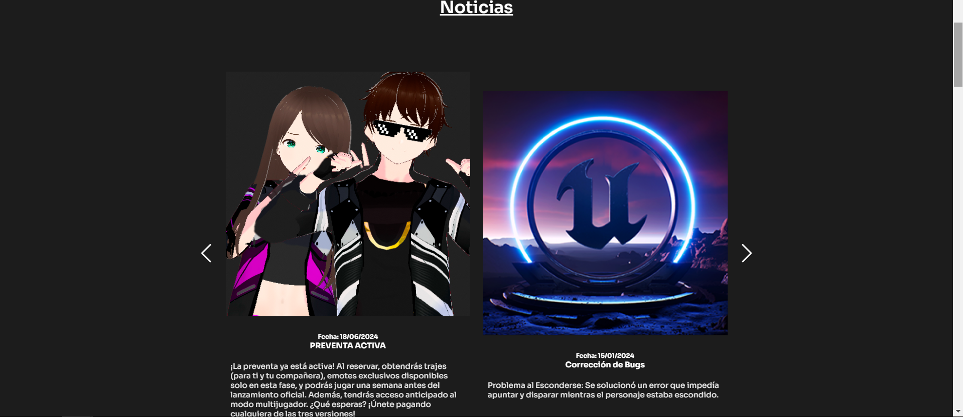

* El apartado "Sobre el juego" fue mejorado visualmente y optimizado para dispositivos móviles.





* Se añadieron efectos hover en los botones de "Pre-comprar Ahora" y "Más Información".



* Se mejoró la calidad de algunas imágenes para una apariencia más profesional.

#### **3. extra.html**

* La sección de "DLC y Modos de juego" fue rediseñada para ser más atractiva visualmente y se transformó en un slider que facilita la navegación del contenido.





* Se añadieron animaciones al slider para una experiencia visual más dinámica.

#### **4. login.html**

* Se mejoró el diseño visual, haciéndolo más intuitivo y atractivo.
* Se centró la sección para que los usuarios no tengan que desplazar la vista en exceso.
* Se agregó un botón de "Recuérdame" (actualmente no funcional).

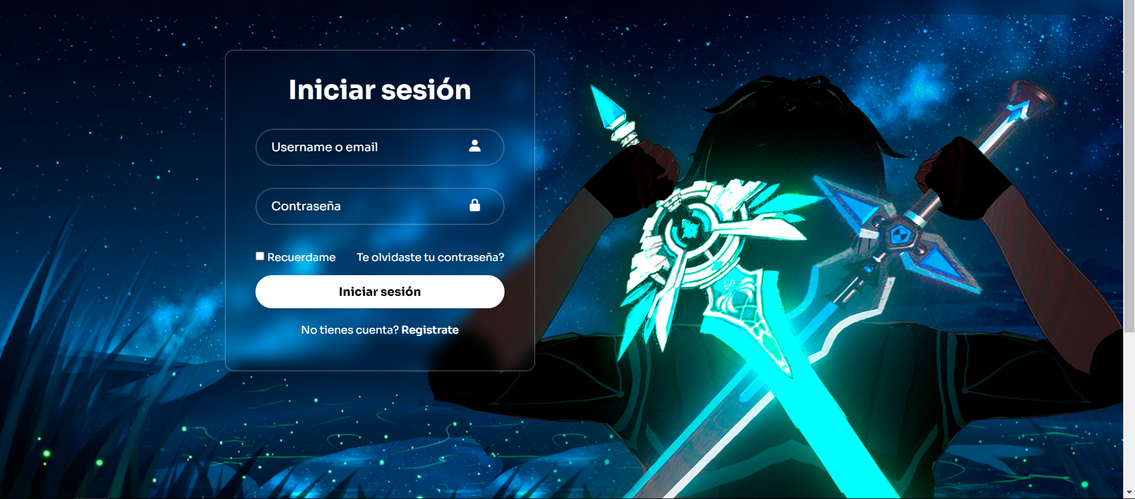

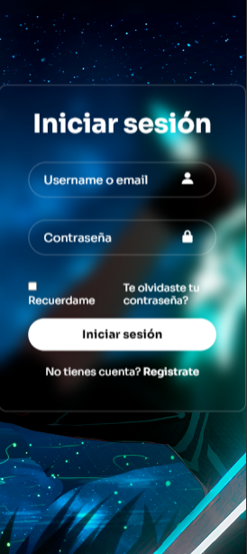

#### **5. registrarse.html**

* Se mejoró el diseño visual, haciéndolo más claro y fácil de usar.
* Se centró la sección para facilitar la interacción del usuario.
* Se añadió la opción de confirmar contraseña para mayor seguridad.
* Se incorporó un campo para la fecha de nacimiento.

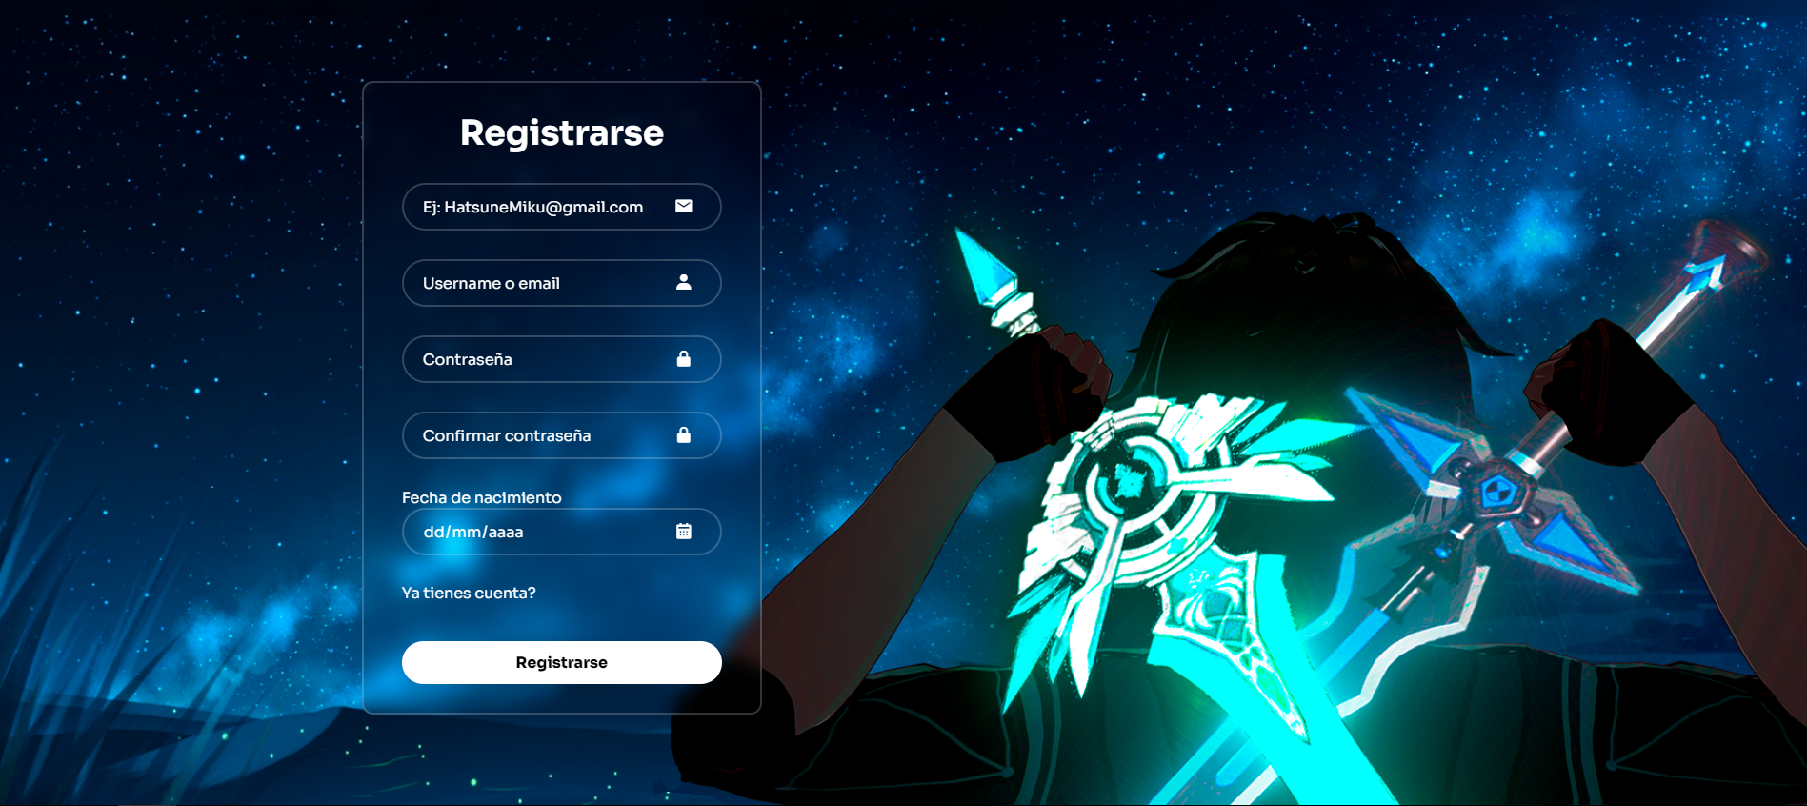

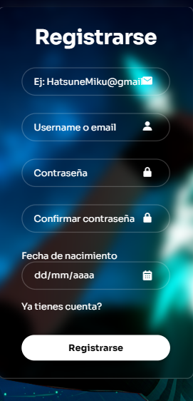

#### **6. systempayment.html**

* Se creó un nuevo HTML para permitir al usuario seleccionar la versión del juego que desea comprar.
* Se añadieron dos ediciones del juego para ofrecer opciones de compra a través de un slider.

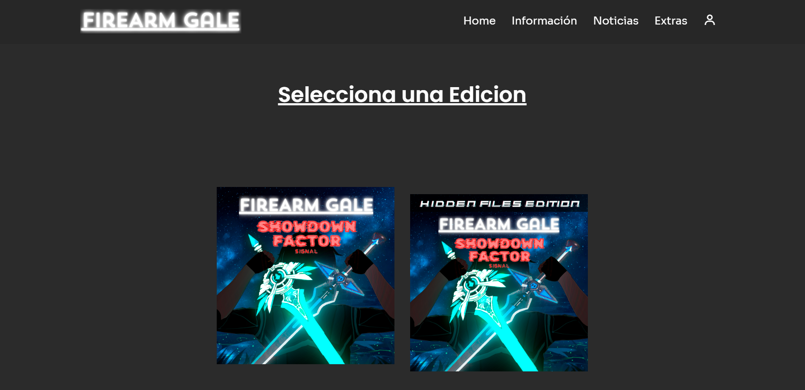



* Se integró un sistema de pago para que los usuarios puedan ingresar sus datos y realizar la compra.

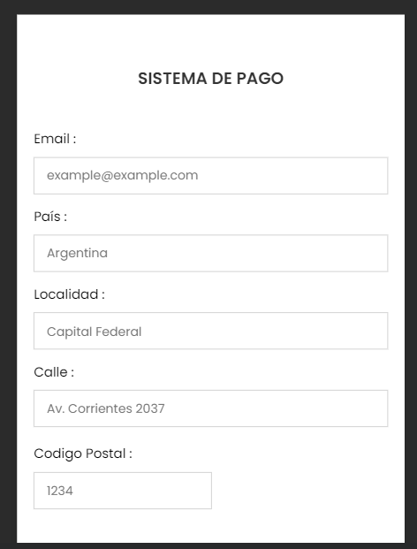

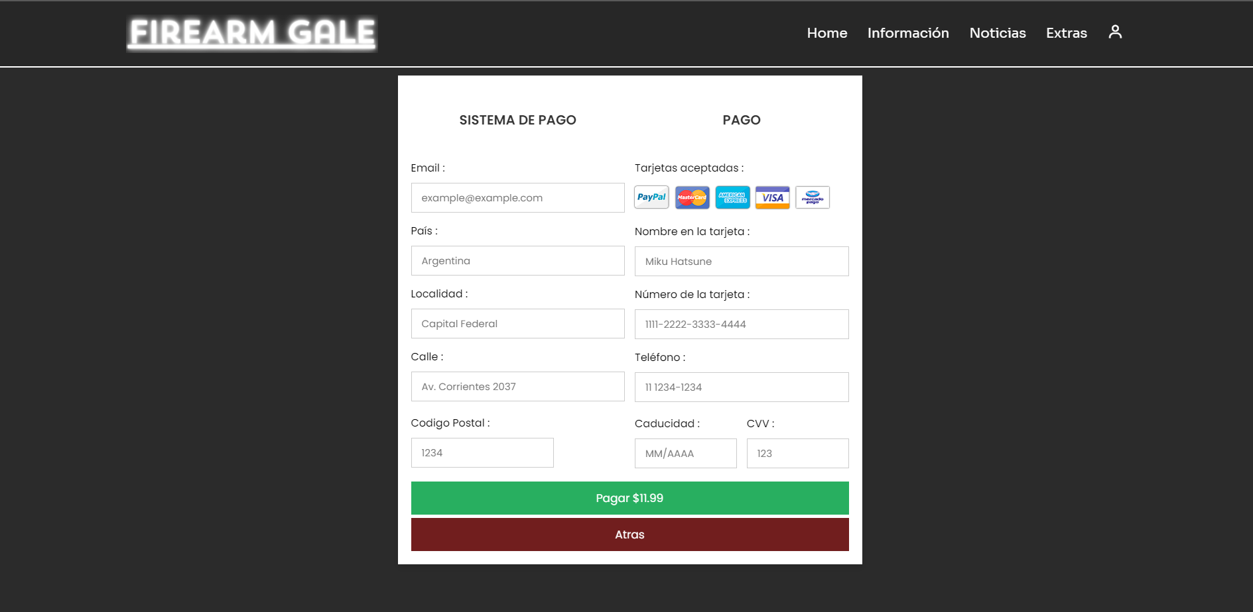

* Se ajustó el sistema de pago para que refleje el precio según la edición seleccionada.



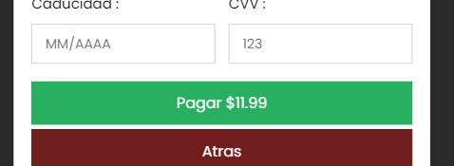

* Se añadió una opción de arrepentimiento que permite al usuario regresar a la selección de edición si desea cambiar su elección.





**Principios de Usabilidad Cumplidos en General**

### **1. Visibilidad del Estado del Sistema**

* **Cumplido:** Las páginas generalmente mantienen al usuario informado sobre su ubicación y estado actual en el sitio. Por ejemplo, la página de pago utiliza alertas para demostrarle al usuario el estado del pago..

### **2. Relación entre el Sistema y el Mundo Real**

* **Cumplido:** Las páginas utilizan terminología y elementos visuales que son familiares y comprensibles para el usuario promedio, como textos claros, iconos y descripciones que alinean con las expectativas del usuario.

### **3. Consistencia y Estándares**

* **Cumplido:** Se observa un uso consistente de estructuras web estándar como formularios, botones y enlaces que facilitan la navegación y comprensión del sitio, alineándose con las expectativas del usuario.

### **4. Reconocer antes que Recordar**

* **Cumplido:** Las páginas como la de **extras.html** y **login.html** utilizan herramientas que ayudan a los usuarios a reconocer información, como el carrusel de contenido y la opción de "Recordar Usuario", reduciendo la carga de memoria.

### **5. Diseño Estético y Minimalista**

* **Cumplido:** En general, las páginas presentan un diseño limpio y minimalista que evita el desorden y permite a los usuarios concentrarse en las tareas importantes sin distracciones.

### **6. Flexibilidad y Eficiencia de Uso**

* **Cumplido:** La interactividad intuitiva, como la presente en el carrusel de la página de extras y la estructura simple de las páginas, permite tanto a usuarios novatos como avanzados navegar eficientemente.

### **7. Ayudar a los Usuarios a Reconocer, Diagnosticar y Corregir Errores**

* **Cumplido:** Aunque no en todas las páginas, hay intentos de proporcionar retroalimentación sobre errores y ayudar a los usuarios a entender cómo solucionarlos, como en el formulario de pago.